

Curriculum vitae  Europass |  | 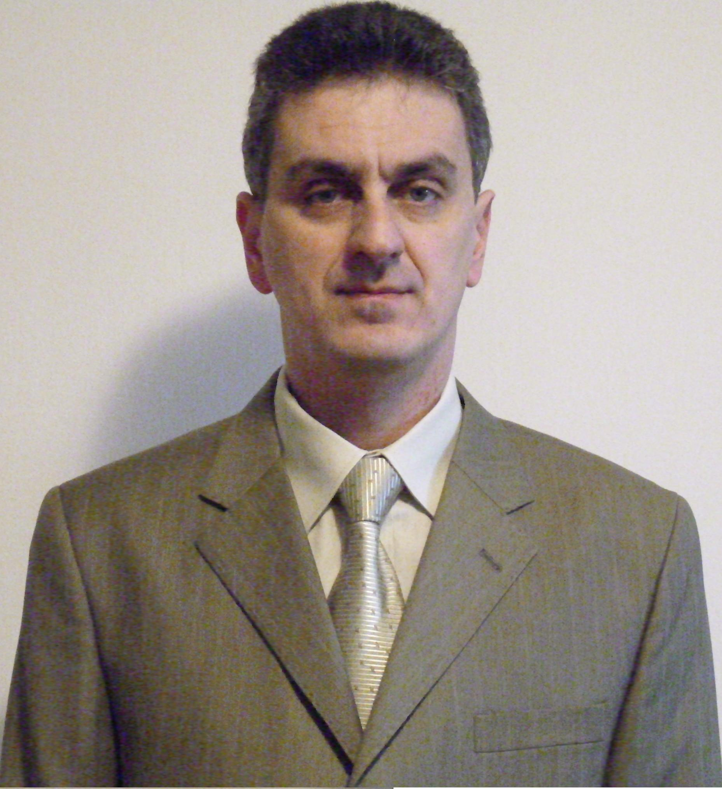
Informaţii personale
Nume / Prenume |  | BURCIU Salvadore Mugurel
Adresă(e) |  | Bld. Dunărea nr. 22, Galați, România
Telefon(oane) |  | Mobil:
Fax(uri) |  | --
E-mail(uri) |  | Mugurel.Burciu@ugal.ro (mburciu@ugal.ro)
Naţionalitate(-tăţi) |  | Română
Data naşterii |  | 10.07.1965
Sex |  | Masculin
Locul de muncă vizat /  Domeniul ocupaţional |  | Conferențiar doctor inginer în cadrul departamentului de Sisteme Termice și Autovehicule Rutiere (STAR) din Facultatea de Inginerie a Universitații „Dunărea de Jos” din Galați.  Domeniul ingineria autovehiculelor și domeniul inginerie mecanică (sisteme termice-motoare cu ardere  internă).  Discipline: Dinamica autovehiculelor rutiere. Diagnosticarea autovehiculelor rutiere.  Sisteme de propulsie electrice și hibride. Motoare cu ardere internă cu piston. Acţionări cu motoare cu  ardere internă. Reducerea emisiilor poluante produse de automobile si de instalațiile energetice cu  motoare cu ardere internă. Optimizarea grupului moto-propulsor al automobilelor. Utilizarea elementului  finit in proiectarea motoarelor cu ardere interna și a componentelor automobilelor. Proiectarea asistată  de calculator a motoarelor cu ardere internă și a automobilelor. Mecanica fluidelor.
Experienţa profesională
Perioada |  | 1992 – până în prezent
Funcţia sau postul ocupat |  | Conferențiar (2003-în prezent), Șef de lucrări (1998-2003), Asistent (1993-1998), Preparator (1992-1993)
Activităţi şi responsabilităţi principale |  | Cadru didactic  2011-2015 directorul departamentului STIM
Numele şi adresa angajatorului |  | Universitatea „Dunărea de Jos” din Galați, Facultatea de Inginerie, departamentul de Sisteme Termice și Autovehicule Rutiere (STAR), str Domnească nr. 111, Galati
Tipul activităţii sau sectorul de activitate |  | Activitate didactică și de cercetare
Perioada |  | 1990 – 1992
Funcţia sau postul ocupat |  | Profesor inginer
Activităţi şi responsabilităţi principale  Numele şi adresa angajatorului |  | Cadru didactic  Grupul Școlar nr. 1 Galați
Tipul activităţii sau sectorul de activitate |  | Activitate didactică
Perioada |  | 1989 – 1990
Funcţia sau postul ocupat |  | Inginer
Activităţi şi responsabilităţi principale |  | Inginer la departamentul de producție
Numele şi adresa angajatorului |  | Uzina de avioane I.A.R. Ghimbav, Brașov
Tipul activităţii sau sectorul de activitate |  | Activitate de urmărire a producției
Educaţie şi formare
Perioada |  | 1995-2000
Calificarea / diploma obţinută |  | Doctor în știinte în anul 2000
Disciplinele principale studiate / competenţe profesionale dobândite |  | -- titlul tezei de doctorat: " Contributii la studiul proceselor nestaționare din agregatul de supraalimentare  cu rotație liberă al motoarelor cu aprindere prin comprimare supraalimentate ", finalizată și susținută în  anul 2000  -- domeniul fundamental: Ştiinţe inginereşti  -- domeniul: Inginerie Mecanică
Numele şi tipul instituţiei de învăţământ / furnizorului de formare |  | Universitatea „Dunărea de Jos” din Galați
Nivelul în clasificarea naţională  sau internaţională |  | Grad înalt de încredere
Perioada |  | 1984 -- 1989
Calificarea / diploma obţinută |  | Inginer, specializarea Masini și Echipamente Termice, direcția (grupa de aprofundare) Motoare cu  Ardere Internă, cursuri de zi, 5 ani.
Disciplinele principale studiate / competenţe profesionale dobândite |  | Matematică, Fizică, Electronică și Electrotehnică, Mecanică, Engleză și Franceză, Discipline de  specialitate. Media generală a anilor de studii: 9.44; Nota la examenul de diplomă: 10.00;  Media generală de absolvire: 9.62. Inginer specialist în exploatarea și proiectarea mașinilor și echipamentelor termice, direcția motoare cu ardere internă.
Numele şi tipul instituţiei de învăţământ / furnizorului de formare |  | Universitatea “Dunărea de Jos” Galaţi, Facultatea de Mecanică, secţia Maşini şi Echipamente Termice
Nivelul în clasificarea naţională sau internaţională |  | Grad înalt de încredere
Perioada |  | 1980-1984
Calificarea / diploma obţinută |  | Absolvent de liceu la cursurile de zi, cu diplomă de bacalaureat
Disciplinele principale studiate / competenţe profesionale dobândite |  | Matematică, Romană, Engleză, Fizică  Media anilor de studii: 9.05; Media bacalaureat: 9.00
Numele şi tipul instituţiei de învăţământ / furnizorului de formare |  | Liceul “Vasile Alecsandri” Galaţi (profilul matematică - fizică)
Nivelul în clasificarea naţională sau internaţională
Aptitudini şi competenţe personale
Limba(i) maternă(e) |  | Româna
Limba(i) străină(e) cunoscută(e)
Autoevaluare |  |  | Înţelegere |  |  |  |  | Vorbire |  |  |  |  | Scriere
Nivel european (*) |  |  | Ascultare |  | Citire |  |  | Participare la conversaţie |  | Discurs oral |  |  | Exprimare scrisă
Engleză |  |  | 1 | Utilizator independent B2 |  | Utilizator independent B2 |  |  | Utilizator independent B2 |  |  | Utilizator elementar A1 |  | Utilizator elementar A1
Franceză |  |  | 2 | Utilizator independent A1 |  | Utilizator elementar A1 |  |  | Utilizator elementar A1 |  |  | Utilizator elementar A1 |  | Utilizator elementar A1
 |  | (*) Nivelul Cadrului European Comun de Referinţă Pentru Limbi Străine
Competenţe şi abilităţi sociale |  | O bună capacitate de comunicare datorată profesiei de cadru didactic.  Spiritul de echipă concretizat prin activități de cercetare desfașurate în diverse colective cât și prin activități de elaborare a dosarelor de acreditare din învățământul universitar pentru diverse specializări.
Competenţe şi aptitudini organizatorice |  | Capacitatea de a coordona și administra proiecte și bugete în activitatea de cercetare. Membru în colective de organizare a conferințelor naționale cu participare internațională.
Competenţe şi aptitudini tehnice |  | Competențe și aptitudini în domeniul mecanicii și diagnosticării auto.
Competenţe şi aptitudini de utilizare a calculatorului |  | Cunoștințe avansate în utilizarea  - sisteme de operare (DOS, Windows 98,NT, 2000, XP,Vista, Windows 7, 8, 10);  - limbaje de programare (Pascal, C++, Matlab);  - Web design (HTML);  - FEM (Finite Element Method) - Cosmosm, Fluent;  - instrumente Microsoft Office (Word, Excel, PowerPoint);  - browsere (Netscape Navigator, Internet Explorer, Copernic, Mozila, Google Chrome);  - aplicatii grafice PhotoShop, Paint, Microsoft Office Picture Manager;
Competenţe şi aptitudini artistice |  | Realizarea filmelor și a fotografiilor.
Alte competenţe şi aptitudini |  | Hobby-uri: schi, pescuit, conducere auto;
Permis(e) de conducere |  | Permis de conducere categoria B din anul 1991.
Informaţii suplimentare |  | Bursă Tempus – mobilitate individuală .  Perioada 15.04.1996 - 15.07.1996 , la Universitatea ' IL BO' din Padova ,Italia;  Domeniul activităţii: modelarea numerică a proceselor termogazodinamice din motoarele cu ardere  internă.  Membru in Societatea Inginerilor de Automobile din România (SIAR).  Expert evaluator ARACIS în domeniul Ingineria Autovehiculelor.
Anexe

Lista lucrărilor ştiinţifice și a proiectelor de cercetare

- Cărţi publicate
1. Burciu S.M –“Calculul dinamic al automobilului și calculul termodinamic și dinamic al motorului” - Îndrumar de proiectare – format electronic
ISBN 978-606-696-050- 2, Ed. Galati University Press (GUP), Galați 2016.
2. Burciu S.M – Lucrări de laborator: Partea I-a - Dinamica automobilului. Partea a II-a - Diagnosticarea automobilului, Îndrumar de laborator –
format electronic ISBN-978-606-696-054-0, Ed. Galati University Press (GUP), Galați 2016.
3. Burciu S.M., “Motoare cu ardere internă cu piston” – procese termodinamice, supraalimentare, caracteristici de funcționare și instalații, ISBN (10)
973-7845-20-X, ISBN (13) 978-973-7845-20-7, Ed. Europlus, Galați 2006.
4. Burciu S.M., Caraghiulea Mariana, Motoare cu ardere internă cu piston --Procese termodinamice, supraalimentare si caracteristici de
funcţionare -- Îndrumar de proiectare, Ed. Galati University Press Galati, ISBN 978-606-8008-04-2, Galați 2008.
5. Burciu S.M.,“Acționări cu motoare cu ardere internă“ vol I, ISBN 973-648-116-6 , Ed. BREN, Bucuresti 2003.
6. Burciu S.M.,“Acţionări cu motoare cu ardere internă“ vol II, ISBN 973-648-219-7, Ed. BREN, Bucureşti 2003.
7. Burciu S.M.,“Construcţia şi exploatarea instalaţiilor energetice cu motoare cu ardere internă – îndrumar de proiectare “,ISBN 973-648- 218-9,
Ed. BREN, Bucureşti 2003.

- Teza de doctorat
Contribuții la studiul proceselor nestaționare din agregatul de supraalimentare cu rotație liberă al m.a.c supraalimentate, Universitatea “Dunărea de Jos”, Galați, 2000.

- Lucrări indexate ISI și conferințe ISI Proceedings

- S.M. Burciu, Computer simulation of optimal functioning regimes with minimum fuel consumption for automotives, Journal of Mechanical Science and Technology, 1738-494X Print; 1976-3824 Online, 2014.
- S.M. Burciu, G. Coman, Impact of air conditioning system operation on increasing gases emissions from automobile, IOP Conference Series - Materials Science and Engineering, Conference ACME 2016.
- Gelu COMAN, Mugurel Salvadore BURCIU, Nicușor BAROIU” Vehicles emissions under different driving conditions in urban areas”, Revista de Chimie http://www.revistadechimie.ro, 2019, ISSN: 0034-7752.
- SM Burciu, G Coman , „A comparative study of smoke emissions between idling regimes and high load regimes for a standard diesel direct injection car”, https://iopscience.iop.org/article/10.1088/1757-899X/444/7/072018, The 8th International Conference on Advanced Concepts in Mechanical Engineering - ACME 2018- Iasi 7-8 iunie 2018.
- S M Burciu „Dynamics study of an automobile equipped with a hybrid powertrain system compared with the classic one”, IOP Conference Series: Materials Science and Engineering , https://iopscience.iop.org/article/10.1088/1757-899X/997/1/012109, The 9th International Conference on Advanced Concepts in Mechanical Engineering - ACME 2020- Iasi 4-5 iunie 2020.
- SM Burciu , „Experimental studies on the influence of diesel quality and additive for fuel on the smoke emission of diesel cars”, https://iopscience.iop.org/article/10.1088/1757-899X/1220/1/012003, The XXXI-st SIAR International Congress of Automotive and Transport Engineering “Automotive and Integrated Transport Systems – AITS 2021” – Technical University of Moldova, Chișinău, Republic of Moldova, October 28-30, 2021.
- S M Burciu, M Lupchian, M Neacsu, Reducing CO₂ emissions from tractor engines by using the diesel fuel and rapeseed oil blend, IOP Conference Series: Materials Science and Engineering, The XXIInd National Conference on Thermodynamics with International Participation 23–24 May 2019, Galati, Romania, https://iopscience.iop.org/article/10.1088/1757-899X/595/1/012037.
- S.M. Burciu, K Uzuneanu, Response time to sudden changes in speed and load regimes for turbocharged diesel engine, Conference ACME 2014 , http://www.scientific.net/AMM.659.157, 2014.

- Selecție cu lucrări indexate BDI publicate în ultimii 10 anii
- Burciu S.,M. - Study compressible fluid flow through the turbocompressor of supercharged diesel engine using volume elements method, Constanta Maritime University Annals ISSN 1582-3601, 2015.
- Burciu S.,M., Dynamic behavior of internal combustion engine and the hydraulic torque converter in case of working jointly in continously variable transmission, Thermal Engineering (Revista Termotehnica), ISSN-L 1222 – 4057, ISSN (online) 2247-1871, 2016.
- Burciu S.,M.- Computer program for the simulation of heat release in the internal combustion engine cylinder, Constanta Maritime University Annals ISSN 1582-3601, 2015.
- Burciu M, Mathematical model based of transfer functions for dynamic operations of supercharged engine, Thermal Engineering (Revista Termotehnica), ISSN-L 1222 – 4057, ISSN (online) 2247-1871, 2013.
- Burciu M, Numerical Simulation for Hybrid Power Transmission, The Annals of "Dunarea de Jos" University of Galati, Fascicle IV year XXV, aparut 2013. Refrigerating Technique, Internal Combustion Engines, Boilers and Turbines, ISSN 1221–4558, 2013.
- Burciu M, Modeling the dynamic behavior of the supercharger units of supercharged diesel engine, The Annals of "Dunarea de Jos" University of Galati Fascicle XIV Mechanical Engineering, ISSN 1224-5615, 2013.
- Burciu M., Dynamical operation regimes of turbocharged diesel engine, Constanta Maritime University Annals, Year XII, Vol.17, 2012.
- Burciu M.,Computer simulation of the flow in a turbocompressor belonging to a supercharged diesel engines, Constanta Maritime University Annals, Year XII, Vol.17, 2012.
- Burciu M., Determination of the optimum conditions based on the minimum real specific fuel consumption in operating the propulsion power plants with internal combustion engines applied on the road motor vehicles’ , Bulletin of the Polytechnic Institute of Jassy, Published by The Technical University „Gh. Asachi” of Jassy, Tome LIV(LVI), Fasc. 2, 2008.
- Burciu M., Experimental measurements for diesel supercharged MB836Db engine at unsteady working conditions’, Bulletin of the Polytechnic Institute of Jassy, Published by The Technical University „Gh. Asachi” of Jassy, Tome LIV(LVI), Fasc. 2, 2008.
- Burciu M., Simulation in common internal combustion engine and hydraulic transformer in case of continous transmission, Scientific Bulletin Automotive series, year XV, no.19 vol A, University of Pitesti, Faculty of Mechanics and Technology, ISSN 1453-1100, 2010.
- Burciu M., Experimental measurements for diesel supercharged MB836Db naval engine at unsteady working conditions, The Annals of “Dunarea de Jos” University of Galati Fascicle XI – Shipbuilding ISSN 1221-4620, 2010.
- Simionov M., Burciu M., Piston impact shock-the principale cause of the beginning of cavitation in the naval diesel engine cooling systems, The Annals of “Dunarea de Jos” University of Galati Fascicle XI – Shipbuilding ISSN 1221-4620, 2010.
- Burciu M., Dynamic behavior of the supercharger units with free rotation of supercharged internal combustion engines,Constanta Maritime University Annals, Year XI, Vol.15, 2011.
- Burciu M., Simionov M., Dinamic behavior of the supercharged diesel internal combustion engines, The Annals of “Dunarea de Jos” University of Galati Fascicle XI – Shipbuilding ISSN 1221-4620, 2011.
- Simionov M, Burciu M, The influence of the size bore on the vibration of the cylinder liners from diesel engines, The Annals of “Dunarea de Jos” University of Galati Fascicle XI – Shipbuilding ISSN 1221-4620, 2011.

- Selecţie cu lucrări publicate în volume de conferinţe

- Burciu M., Dumitru Gh., “The calculation of the unsteady mechanical and gasothermodinamic processes for the internal combustion engines turbocharger with free rotation“ , Conferinţa Internaţională Flowers , “Clean energy for the new century“ , Florenţa, Italia, 30.07-1.08 -1997.
- Burciu M.,"Computer simulation for the unsteady flow in a turbocompresor of supercharger units with free rotation of supercharged diesel engines ", ISBN 954-90272-7-9 , Ninth International Scientific Technical Conference on internal combustion engines automobile technics and transport, Russe, Bulgaria , 30 oct.--1 nov., 2002.
- Burciu M., “Calculul transmisiilor hibride utilizate pentru propulsie“, Conferinţa Naţională de Termotehnică cu Participare Internaţională , ediţia a-XV-a , Craiova 26-28 mai 2005 , ISBN 973-742-089-6.
- Burciu M.,“Performances of Diesel supercharged MB836Db engine at unsteady working conditions and time response of supercharger units with free rotation” , Conferinţa Naţională cu Participare Internaţională , METIME Galaţi , 2005.
- Burciu M., Experimental measurements for Diesel supercharged MB836Db engine at unsteady working conditions and time response of supercharger units with free rotation, Conferinta Nationala de Termotehnica cu Participare Internationala, Editia a XVI-a, 31 mai – 1 iunie 2007, Ploiesti, vol 2 ISSN 1843-1992.
- Burciu M., Simulation the in common working conditions with internal combustion engine and hydraulic converter of a continous variable transmission, 3rd International Conference on Thermal Engines and Environmental Engineering METIME, Galati, 4-6 iunie 2009.
- Burciu M., Computer simulation of nonstationary flow through the turbocharger unit charge of supercharged diesel engines, COFRET 2010.
- Burciu M., “ Calculul numeric al proceselor gazodinamice şi mecanice nestaţionare din agregatele de supraalimentare cu turbocompresor cu rotaţie liberă , cu folosirea funcţiilor spline “, Conferinţa Naţională de Termotehnică , ediţia a-IV-a , Timişoara , 3 –4 iunie , 1994.
- Burciu M., Dumitru Gh., “ Stabilirea regimurilor optime de exploatare a instalaţiilor de propulsie cu m.a.i. ale vehiculelor rutiere, pe baza consumului minim de combustibil “ , Conferinţa Naţională de Termotehnică , Iaşi – Chişinău , 1996.
- Burciu M.," Computer simulation for the unsteady gasothermodynamic flow in a turbocompresor of supercharger units with free rotation of supercharged internal combustion engines " , The 32nd International Scientific Symposium of the Defense Research Agency " , Bucharest 12-13 Aprilie 2001, ISBN 973-0-02313-1.
- Burciu M.," Comportarea in regim dinamic a m.a.c supraalimentat MB 836 . Raspunsul agregatului de supraalimentare cu rotatie libera " , Conferinta Nationala de Termotehnica , a XI - a Editie cu Participare Internationala , Galati , 17 - 19 Mai , 2001, ISBN 973-8052-72-6.
- Burciu M.," Simularea curgerii nestationare prin compresorul centrigugal al agregatului de supraalimentare cu rotatie libera utilizat pentru supraalimentarea motoarelor cu ardere interna " , The 15. 17th International Symposium NAV-MAR-EDU on Naval and Marine Education , Constanta 24-26 Mai , 2001,ISBN 973-85070-0-6.

- Proiecte de cercetare-dezvoltare pe bază de contract

- Director proiect - Contract 667/2015 - Măsurători ale debitelor de trafic pe categorii de autovehicule și direcții de deplasare în intersecțiile din municipiul Galați.

- Membru în echipă pentru contractele:

- STENDUR - Laborator de cercetare pentru sisteme termoenergetice durabile –IMPACT , 2007-2009.

- Contract nr. 27/1994 , “Stabilirea diagnozei de bună funcţionare la unele utilaje din cadrul Sidex S.A. Galati, incheiat cu Sidex S.A.

- Contract incheiat cu C.N.C.S.U., “Diagnosticarea vibroacustică a instalaţiilor de propulsie navale cu m.a.c :
Faza I : “Studiul teoretic asupra diagnosticării vibroacustice a instalaţiilor de propulsie navale cu m.a.c“, nr 4007/1995, pozitia B6
Faza II : “Proiectarea instalaţiei de diagnosticare vibroacustică a instalaţiilor de propulsie navală cu m.a.c“ , Grant nr. 1183/1996 .
Faza III: “Cercetări experimentale privind diagnosticarea vibroacustică a instalaţiilor de propulsie navală cu m.a.c “ , contract nr.
7007/1997 , tema nr. 20 , cod tema CNCSU 920.

- Contract incheiat cu C.N.C.S.U .”Studii şi cercetări asupra dinamicii instalaţiilor de propulsie navale cu motoare cu aprindere prin compresie “ :
Faza I : “Modelarea proceselor termogazodinamice, mecanice si hidrodinamice din instalaţiile de propulsie navale cu m.a.c “, nr. 19 ,
cod 918/1997.

- Contract incheiat cu C.N.C.S.U, nr. 29/1998 , Grant nr. 8 , cod tema CNCSU 429 .Tema : ”Studii şi cercetări asupra dinamicii instalaţiilor de propulsie navale cu motoare cu aprindere prin compresie“
Faza II (fază unică în 1998 ): “ Algoritmi de calcul ai proceselor termogazodinamice, mecanice şi hidrodinamice din instalaţiile de propulsie navale cu motoare cu aprindere prin comprimare“.

Granturi propuse - director de grant

- Grant CNCSIS, nr. 682-2007: Soft educational pentru optimizarea regimurilor de functionare a instalatiilor de propulsie cu motoare cu ardere internă în vederea creșterii indicilor tehnico-economici și reducerii poluării, evaluat cu 73,37 puncte, nefinanțat.
- Grant PN II Idei -- PCE nr. 503, 2008 - Studii privind propulsia autoturismelor cu motor cu aer comprimat de presiune ridicată, în vederea eliminării consumului de combustibil petrolier și a poluării cu gaze de eșapament, evaluat cu 82,72 puncte, nefinanțat.

Data: 7.03.2022 conf.dr.ing. Burciu Salvadore Mugurel

